**Tìm kiếm theo chiều rộng BFS**

Ý tưởng:

* Sử dụng 1 danh sách OPEN ( hang đợi) để lưu các trạng thái đượ sinh ra và chờ phát triển.
* Trang thái nào được sinh ra trước sẽ được phát triển trước, do đó danh sách OPEN được xử lý như hang đợi.
* Để lưu vết đường đi dung them mảng phụ để truy vết sau khi hoàn tất
* Đỉnh: Đỉnh đang set
* OPEN: Các đỉnh kề với đỉnh đang xét
* CLOSE: Các đỉnh đã duyệt

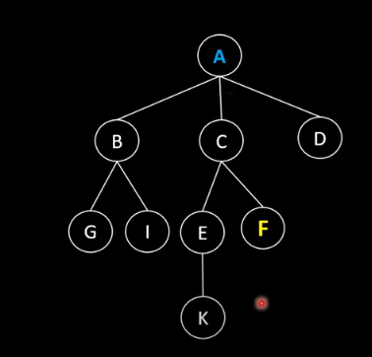VD: